Avril 2022

ARTICLES BULLETINS COMMUNAUX

1. **Choisir d’étudier près de chez soi, c’est possible avec le Campus Connecté**

**Le campus connecté, qu’est-ce que c’est ?**

C’est un dispositif lancé par le ministère de l’enseignement supérieur et porté par Saint-Lô Agglo pour permettre à des jeunes et des moins jeunes de suivre des études supérieures de qualité sans pour autant être obligés de se déplacer dans des universités ou écoles lointaines.

**Où est-il situé ?**

Le campus connecté est en partenariat avec l’université de Caen. Une salle a été spécifiquement équipée informatiquement au sein de l’IUT de Saint-Lô pour accueillir les étudiants qui suivent leur formation à distance.

**Quels types de formations peut-on y suivre ?**

Maintenant beaucoup des formations supérieures sont disponibles à distance, on peut suivre par exemple une Licence de droit, un BTS électrotechnique, un master de Sociologie ou encore un DAEU (diplôme d’accès aux études universitaires). Ce sont les mêmes diplômes que ceux suivis en présentiel.

**Comment s’inscrire ?**

Il faut être admis dans une formation supérieure à distance sur Parcoursup après le bac ou sur ecandidat pour un master et en parallèle candidater au campus connecté sur le site de Saint-Lô Agglo.

**Quel est l’avantage du campus connecté ?**

C’est un lieu d’étude où l’on apprendre autrement avec une gestion de son emploi du temps et l’accompagnement collectif et individualisé d’un tuteur qui accompagne les étudiants dans leur quotidien. C’est aussi une solution pour permettre à des sportifs de haut niveau, des personnes avec une vie de famille ou des difficultés de santé de pouvoir obtenir un diplôme dans de bonnes conditions.

**Vous avez besoin de plus de renseignements ?**

Toutes les informations sont disponibles sur le site : www.saint-lo-agglo.fr

Contact : tutrice du campus connecté : Elise Debroise-Gautier au 07.64.44.41.31 ou par l’adresse [campusconnecte@saint-lo-agglo.fr](mailto:campusconnecte@saint-lo-agglo.fr)

1. **Une solution de court-voiturage sur l’Agglo avec l’appli KAROS**

Saint-Lô Agglo a développé le covoiturage de courte distance pour étoffer son offre de mobilité sur le territoire et offir des solutions alternatives à la voiture individuelle.

Cette solution met en relation des conducteurs et des passagers qui réalisent les mêmes trajets aux mêmes horaires.

Le covoiturage offre une solution de déplacement intéressante en particulier sur les territoires ruraux et pourrait permettre de désengorger le service SLAM Transport à la Demande.

Saint-Lô Agglo encourage donc le covoiturage de courte distance (territoire communautaire) en mettant en place une plateforme de mise en relation dédiée.

Gérée par un opérateur privé, cette solution a été déployée fin 2021.

Le co-voiturage peut être couplé gratuitement pour le covoitureur à un déplacement en transport en commun SLAM Bus pour favoriser l’intermodalité.

La solution KAROS a été retenue pour mettre en place ce nouveau service.

Pour un trajet jusqu’à 25 km en provenance ou à destination de l’Agglo, le coût pour le passager est le même que celui d’un titre de transport SLAM soit 1,05 €. Le conducteur, lui, est rémunéré 2€ grâce à l’abondement de 0,95€/trajet de Saint-Lô Agglo.

Pour l’utiliser c’est simple, il suffit de télécharger l’appli Karos sur votre téléphone portable et d’indiquer les trajets sur lesquels vous souhaitez covoiturer en tant que passager u conducteur. Et cela participe à la réduction des gaz à effet de serre sur notre territoire !



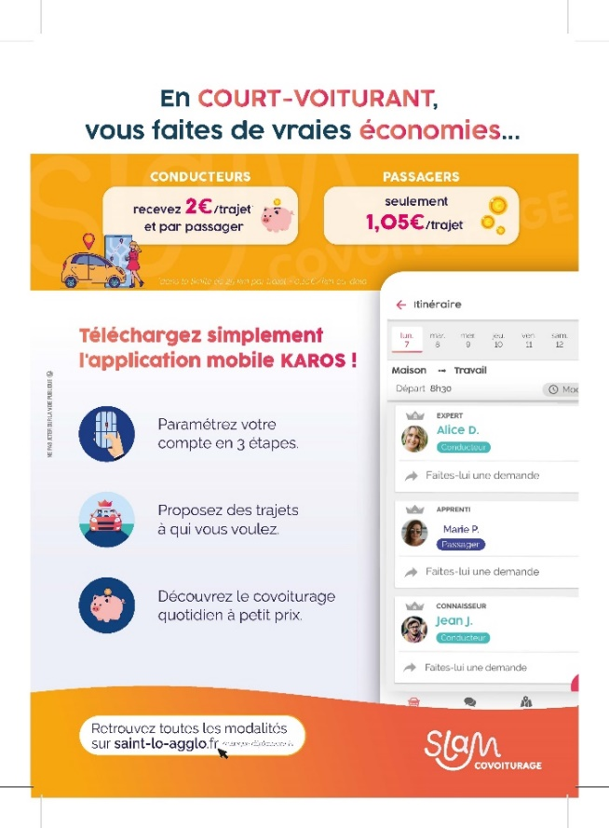

1. **URBANISME : LA DÉMATÉRIALISATION DES DEMANDES D’AUTORISATION D'URBANISME, C’EST EN 2022 !**

**C’est quoi ?**

Il s’agit de **permettre** à tous les pétitionnaires (particuliers, entreprises, professionnels de l’immobilier) **le dépôt et le suivi en ligne** de toutes les demandes **d’autorisations d’urbanisme** : de la déclaration préalable en passant le certificat d’urbanisme opérationnel jusqu’aux différents permis : de construire, d’aménager, de démolir.

**2 objectifs :**

1. Simplification et modernisation du service public
2. Amélioration de la relation entre le public et l’administration

**Quels avantages ?**

- un dépôt + rapide et + simple

- un dépôt + fiable qui limite les erreurs

- le suivi en ligne de l’avancement de son dossier

**1er janvier 2022, la date réglementaire pour quelles communes ?**

La date réglementaire du 1er janvier 2022 est une **obligation de recevoir et d’instruire** par voie dématérialisée les demandes d’autorisations d’urbanisme **pour les communes de + 3 500 habitants** et **celles grevées d’un périmètre de protection des monuments historiques.**

**A quelle date dans votre commune ?**

* 1. Voir carte

**Comment faire sa demande dématérialisée d’autorisation d’urbanisme**

Avant de solliciter une autorisation d’urbanisme, **renseignez-vous auprès de votre commune sur la réglementation applicable à votre projet** et sur les démarches à effectuer.

Lorsque vous avez réuni l’ensemble des documents nécessaires à votre demande, **4 étapes** pour faire votre demande dématérialisée :

* **ÉTAPE 1** : Créez votre compte sur <https://sig.saint-lo-agglo.fr/guichet-unique>
  + Vous êtes un **particulier ou une entreprise**, sélectionnez **Guichet Unique Usager**
  + Vous êtes un professionnel de l’immobilier (notaire, architecte, géomètre, maître d’œuvre, …), **sélectionnez Guichet Unique Professionnel**
* **ÉTAPE 2** : Remplissez votre dossier en suivant les étapes
* **ÉTAPE 3 :** Suivez l’état d’avancement de votre dossier en ligne
* **ÉTAPE 4 :** Après réception de la décision délivrée par la commune, déposez en ligne votre déclaration d’ouverture de chantier et d’achèvement de travaux

**Astuce :**  Le ministère chargé de l’Urbanisme met en place **une assistance en ligne** pour votre demande d’autorisation d’urbanisme : <https://www.service-public.fr/particuliers/vosdroits/R52221> .

1. **Une nouvelle saison de concerts de jazz au cœur de nos communes**

**Le concept est simple : acheminer une culture de proximité… la rendre accessible à tous !**

« Jazz dans les Prés » est une série de concerts de jazz et de musiques afro‑américaines (Blues, Funk…) en itinérance.

Après une crise sanitaire qui ne nous a pas permis de nous retrouver, Jazz dans les Prés revient sur le territoire de l’Agglo avec 9 concerts !!

Saint-Lô Agglo, dans une logique de dynamisation culturelle du territoire, soutient cette initiative du **Happy Jazz Club en partenariat avec les communes d’accueil**.

**Ce projet a un double objectif** : faire découvrir des musiciens talentueux à un large public et créer des passerelles professionnelles et artistiques entre ces musiciens à la visibilité nationale et ceux qui vivent et créent sur notre territoire.

* Dimanche 17 avril à 17h – Moyon Villages (Moyon) : **Fidel Fourneyron**
* Dimanche 15 mai à 17h – Saint-Fromond : **Aurore Voilqué**
* Dimanche 26 juin à 17h – Cerisy-la-Forêt : **Géraldine Laurent**
* Dimanche 17 juillet à 17h – Moon-sur-Elle : **Célestine Roland**
* Dimanche 14 août à 17h – Couvains : **Riviera**
* Dimanche 18 septembre à 17h – Saint-Jean-d’Elle (Précorbin) : **Youssef Remadna**
* Dimanche 16 octobre à 17h – Canisy (Saint-Ébremond-de-Bonfossé) : **Leïla Olivesi**
* Dimanche 20 novembre à 17h – Dangy : **João Selva**

***Tarifs : 10 €, réduit* 8€*** *(adhérents à la saison, étudiants, demandeurs d’emploi, minimas sociaux)****, gratuit pour les – de 18 ans***

***Carte annuelle (Happy Jazz Club) : 10€/an pour bénéficier du tarif réduit à 8€.***

***\* Sauf concert de novembre : 12 €***

***BILLETTERIE EN LIGNE SUR HELLOASSO.COM***

|  |  |
| --- | --- |
| **Fidel Fourneyron**  17 avril à 17h | Jazz dans les prés est heureux de s’associer à Jazz sous les pommiers, festival emblématique de notre territoire qui place Coutances depuis plus de quarante ans au centre de la planète jazz, le mois de mai venu. Pour annoncer la fête dès le mois d’avril, nous accueillons Fidel Fourneyron, magnifique tromboniste, artiste résident de Jazz sous les pommiers pour 3 années, un gage de sa stature acquise au fil des projets.  Sa créativité et sa palette le font voyager de l’Orchestre National de Jazz aux grands ensembles cubains, heureux de faire vibrer un trombone subtil ou rugissant toujours à l’écoute. Une écoute permise par cette première coopération qui nous honore et nous ravit. Longue vie aux artistes et aux acteurs du jazz en Normandie ! |
| **Aurore Voilqué**  15 mai à 17h | Aurore Voilqué a toujours joué du violon. Dès quatre ans, l’archet la prend par la main... il l’emmènera aux quatre coins du monde.  Débordante d’énergie et d’espièglerie, cette musicienne virtuose croise le bois avec Angelo Debarre, Noé Reinhardt, Rhoda Scott, Sanseverino, Thomas Dutronc... et parcourt les plus belles scènes pour distiller la joie et la fougue propres à la musique manouche. Une musique qui, comme le jazz, sublime la mélancolie et la souffrance des mal-aimés et balaye d’un souffle rédempteur les errements des oppresseurs pour se centrer sur l’essentiel : le don de soi, le droit inaliénable à chacun.e d’exister.  Soyez dans la danse et préparez-vous à cette grande communion. |
| **Géraldine Laurent**  26 juin à 17h | Le saxophone est l’un des instruments emblématiques du jazz. Les plus grands en ont fait la légende : Lester Young, Charlie Parker, John Coltrane, Sonny Rollins... et la liste pourrait noircir des kilomètres.  Loin de l’accabler, ces grands maîtres ont nourri l’inspiration de Géraldine Laurent et l’ont poussée à tracer son sillon, à trouver son souffle. Apprendre leur langue, leur destin pour se les approprier et voler de ses propres ailes, alto, alto, alto...  Quand on écoute la musique de Géraldine, on est simplement en présence d’une très belle musique, puissante, lyrique, profondément ancrée dans une tradition qu’elle dépasse avec bonheur. Du jazz...  Ses collaborations sont si nombreuses... et ses concerts voyageurs...  Cooking, son dernier opus produit par Laurent De Wilde avec Paul Lay, Yoni Zelnik et Donald Kontomanou, a reçu la Victoire du Jazz du meilleur album.  C’est un grand honneur de recevoir, enfin..., Géraldine Laurent, artiste résolument jazz, résolument libre, artiste à l’image de ce que nous essayons de partager... |
| **Célestine Roland**  17 juillet à 17h | Attention mesdames et messieurs, dans un instant, ça va commencer !!  Célestine, chanteuse gouailleuse, artiste complète, intrépide et solaire, va entrer en scène. Elle est en réalité une dresseuse de foule qui amuse, bouscule, émeut, prend l’espace pour vous propulser hors de vos sièges et de vos habitudes.  Toujours au service de la légèreté, du swing et de la danse, le jazz est un terrain de jeu sans limites pour Célestine qui vous laissera pantois.es de son énergie et de son bonheur plus que communicatif d’être sur scène, pour vous et avec vous. |
| **Riviera**  14 août à 17h | C’est dans la cité phocéenne que Jérémie Schacre, Stéphane Bularz, Olivier Samouillan et Guillaume Chevillard, complices de longue date, se réunissent pour créer Riviera.  Quatre musiciens aux parcours singuliers, riches d’expériences et de rencontres artistiques multiples et prestigieuses. Classique, jazz, musiques traditionnelles et rock nourrissent leur propre répertoire. Leur premier album au titre éponyme retient notamment l’attention d’Alex Dutilh et marque par sa diversité, riche de timbres et d’univers unifiés par un son acoustique profond et intemporel.  Les compositions originales proposées par Stéphane Bularz qui officie à la contrebasse et Olivier Samouillan, violoniste alto et mandoliniste enchanteur, créent un univers propice à la rêverie et à l’improvisation. Le guitariste Jérémie Schacre, au jeu élégant autant que virtuose, et le talentueux batteur Guillaume Chevillard sont les compagnons essentiels de ce périple musical sillonnant l’Europe de Marseille à Skopje.  Une invitation au voyage à ne pas manquer.... |
| **Youssef Remadna**  18 septembre à 17h | Le blues est plus qu’une musique, il est un mode de vie, une attitude. Indifférent aux modes, il poursuit sa route sinueuse et hors du temps, fidèle à sa vibration originelle. Youssef Remadna incarne cette route, ce n’est pas pour rien qu’il vit à Briançon.  Hors des radars autoroutiers, tous les aficionados et les bluesmen le consacrent et admirent son parcours et son talent. Son harmonica et son chant ont accompagné Champion Jack Dupree, Matthew Skoller, Awek, et il a toujours affectionné les duos avec de grands guitaristes tels que Mike Greene.  C’est donc un artiste authentique et vibrant qui nous rend visite, gageons qu’il vienne nous livrer le mojo !! |
| **Leïla Olivesi**  16 octobre à 17h | Leila Olivesi se nourrit du monde et de ses mystères pour y puiser sa musique.  Compositrice remarquable, son piano, instrument de liberté et d’émancipation, rend hommage aux poétesses, aux paysages et à Duke Ellington.  Son dernier album, Suite Andamane, reçoit le coup de cœur de l’académie Charles Cros et les plus grands festivals accueillent enthousiastes ses notes voyageuses.  C’est à notre tour de recevoir cette artiste singulière, elle vient nous livrer les beautés glanées sur son clavier au seuil de nos oreilles, que nous ouvrons en grand ! |
| **João Selva**  20 novembre à 17h | Fils d’un pasteur d’Ipanema, João Selva grandit à Rio de Janeiro dans une communauté d’anciens prisonniers et d’artistes en devenir. Sous le regard bienveillant de Wanda Sà, icône de la bossa nova, il égrène ses premières notes de guitare.  Sa musique est un hymne à la créolité et au tropicalisme porté par des sonorités funk, jazz et même disco ! Un véritable carnet de voyage où il convie Flavia Coelho, Massilia Sound System, épaulé par le talentueux producteur et instrumentiste Patchworks.  Il fait le pari d’un message de paix et de tolérance dans un contexte social et politique délétère au Brésil.  Embarquez pour une croisière musicale palpitante en compagnie d’un esprit brésilien nomade naviguant à vue sur le mythique Atlantique Noir. |

1. **Collecte des déchets : simplifiez vos démarches avec l’espace téléservices**

**Le changement de collecte et les nouvelles consignes de tri entraînent des évolutions des comportements à la fois pour les particuliers et les entreprises.** **Soucieuse de faciliter les démarches des habitants et des entreprises, Saint-Lô Agglo met en place un nouveau téléservice pour toutes les démarches concernant la collecte des déchets.**

Ce nouveau service s’adresse aux habitants mais également aux entreprises. L’espace de téléservices permet de réaliser de nombreuses démarches concernant les déchets.

Pour l’utiliser, il suffit de se rendre sur l’espace de téléservices, en ayant au préalable créé son compte « mes démarches en ligne » sur le site de l’agglo **saint-lo-agglo.fr**

Pour ceux qui ne sont pas à l’aise avec l’informatique ou qui n’ont pas accès aux outils numériques, le service d’appel gratuit reste disponible

**Objectifs :**

- Faciliter les démarches des habitants et des entreprises

- Assurer une prise en compte rapide des demandes

- Assurer un suivi du traitement des demandes

- Continuer à améliorer le niveau de service de la collecte

**Quelles démarches réalisables pour les particuliers ?**

**- Demande de participation à l’achat d’un composteur**

**- Changement de situation**

**- Échange, réparation d’un bac dégradé ou signalement d’un ancien bac non récupéré**

**- Problème de collecte**

**- Inscription aux déchets verts (pour les secteurs concernés)**

**- Réclamation concernant une facture d’ordures ménagères (ex-communauté de commune de Canisy)**

**- et un espace autre demande pour être à l’écoute des usagers**

**Quelles démarches réalisables pour les entreprises ?**

**- Déclaration de déménagement, création ou nouvelle implantation pour une entreprise**

**- Demande de modification de dotation**

**- Demande de souscription à des services optionnels payants**

**-** **Échange, réparation d’un bac dégradé ou signalement d’un ancien bac non récupéré**

**- Problème de collecte**

**- Réclamation concernant une facture d’ordures ménagères (ex-communauté de commune de Canisy)**

**- et un espace autre demande pour être à l’écoute des usagers**